Na straganie w pojemnikach leżą różne owoce na sprzedaż. Jest tam trzy razy więcej jabłek niż truskawek, malin o 3 kilogramy mniej niż czereśni, gruszek jest tyle co malin, a śliwek jest o 5kg mniej niż gruszek.
  Jabłka  Jabłka   | 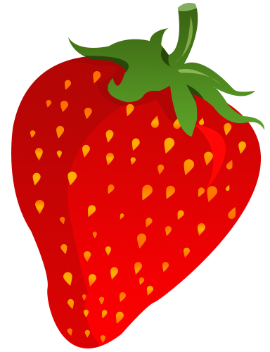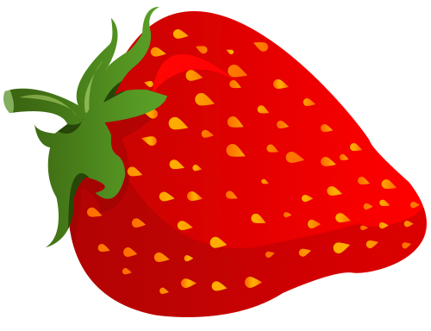  Truskawki  Truskawki  12 kg  5 kg
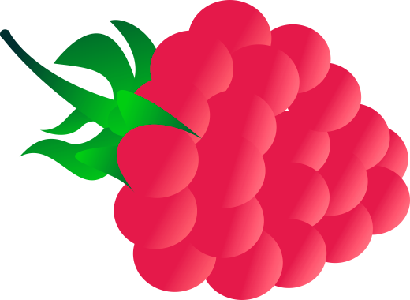  Maliny  Czereśnie  Maliny | 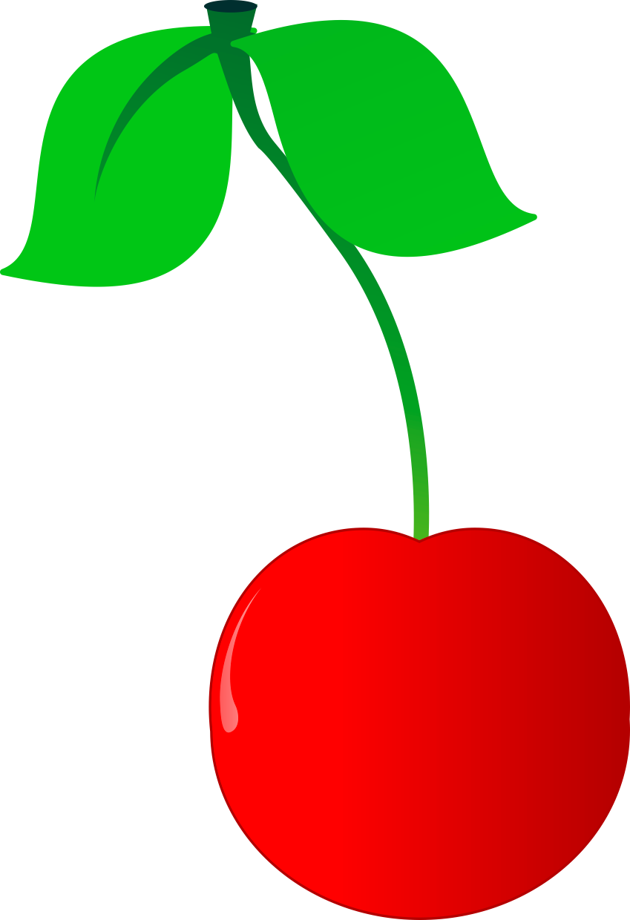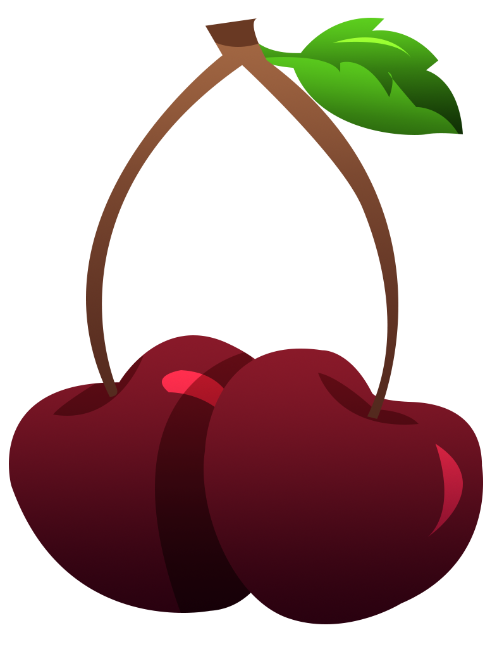  Czereśnie
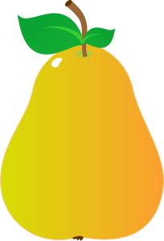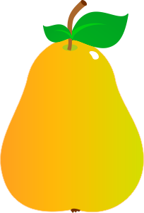  Gruszki  Gruszki |   Śliwki  Śliwki

- Ile jest jabłek, a ile jest malin?

jabłka - maliny –
Odpowiedź:

- Ile jest gruszek, a ile jest śliwek?
gruszki - śliwki –
Odpowiedź:

- Wpisz ilość poszczególnych owoców pod koszykami.

- Ile jest wszystkich owoców na straganie?
Obliczenia:

Odpowiedź:

